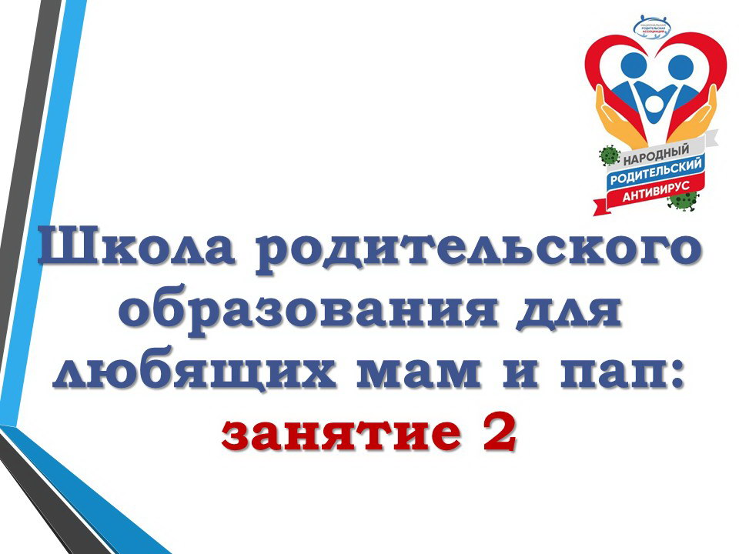Продолжаем публикацию цикла занятий по спецкурсу дистанционного обучения «Ради счастья детей» в рамках Школы родительского образования для любящих мам и пап.

**Занятие второе**

**1. Письмо любящим родителям.**

Детское одиночество сегодня – это обычное явление. Нам, взрослым, всё время некогда. Некогда сказать доброе слово ребёнку, обнять его, поцеловать на сон грядущий. У нас – работа, работа, работа! И растут наши дети, как в поле трава. Жизнь их только начинается, а они уже не хотят жить.

Да, не хотят! Потому что они не чувствуют себя любимыми, значимыми, нужными в нашей с вами жизни. И обида, злость, ненависть с годами заполняют детское сердце, обрушиваются агрессией на весь мир – уничтожать, убивать... Бывает - даже самого себя...

Можно винить государство, школу, рыночную систему, но дело, прежде всего, в нас, в родителях! Точнее – в приоритетах нашей жизни. Нам все время кажется, что мы ещё успеем: и книжку с ребёнком почитать, и в кинотеатр сходить…

А дети растут так быстро. Первая улыбка, первое слово, первый шаг. Вот уже и школа. Но и там учителю тоже некогда, некогда...

И только интернет открывает свои объятия нашим детям – ему всегда есть когда.

Проснись, родительское сердце, твои дочки и сыночки истосковались по любви, по твоей родительской любви! *(Из книги Е.В. Бачевой «Мои родительские уроки»)*

**2. Размышление наедине с собой.**

* Пройдите тест «Какой Вы родитель?»

При ответе на каждый вопрос следует выбрать один из трех ответов.

|  |  |  |
| --- | --- | --- |
| Можете ли ВЫ? | Могу и всегда так поступаю | А |
| Могу, но не всегда так поступаю | Б |
| Не могу | В |

1. В любой момент оставить все свои дела и заняться ребенком.
2. Посоветоваться с ребенком, невзирая на его возраст.
3. Признаться ребенку в ошибке, совершенной по отношению к нему.
4. Извиниться перед ребенком в случае своей неправоты.
5. Владеть собой и сохранять спокойствие, даже если поступок ребенка вывел вас из себя.
6. Поставить себя на место ребенка.
7. Поверить хотя бы на минуту, что вы добрая фея (прекрасный принц).
8. Рассказать ребенку поучительный случай из своего детства, представляющий вас в выгодном свете.
9. Всегда воздерживаться от употребления слов и выражений, которые могут ранить ребенка.
10. Пообещать ребенку исполнить его желание за хорошее поведение.
11. Выделить ребенку один день, когда он может делать, что желает, вести себя, как захочет, и ни во что не вмешиваться.
12. Не прореагировать, если ваш ребенок ударил, грубо толкнул или просто незаслуженно обидел другого ребенка.
13. Устоять против детских просьб и слез, если уверены, что это каприз, мимолетная прихоть.

*Обработка данных и их интерпретация.*

Оцените ответы:

* А – 3 балла
* Б – 2 балла
* В – 1 балл
* Ø **от 0 до 7 баллов: низкий уровень** родительской компетентности, отсутствие элементарных представлений о воспитании и развитии своего ребенка.
* Ø **от 8 до 14 баллов – низкий уровень** родительской компетентности: у родителей серьезные проблемы с воспитанием ребенка. Им недостает либо знаний, либо желания или стремления воспитать в ребенке личность, а возможно, и того и другого.
* Ø **от 15 до 30 баллов – средний уровень** родительской компетентности: забота о ребенке для родителей – вопрос первостепенной важности. Родители обладают способностями воспитателя, но на практике не всегда применяют их последовательно и целенаправленно. Порой чересчур строги, в других случаях – излишне мягки. Кроме того склонны к компромиссам, которые ослабляют воспитательный эффект. Им следует серьезно задуматься над своим подходом к воспитанию.
* Ø **от 30 до 39 баллов - высокий уровень** педагогической компетентности: ребенок – самая большая ценность в жизни родителей. Родители стремится не только понять, но и узнать его, проявляя высокий уровень родительской компетентности. Относятся к нему с уважением, придерживаясь прогрессивных принципов воспитания и постоянной линии поведения. Другими словами, действуют правильно и могут надеяться на хорошие результаты. *(*[*https://infourok.ru/oprosnik-kakoy-vi-roditel-728225.html*](https://infourok.ru/oprosnik-kakoy-vi-roditel-728225.html); *Из сборника Академии родительского образования «Тесты для любящих родителей»)*

**3. Моя родительская позиция.**

* Посмотрите видеоролик «Прививка любви».
* Ваша точка зрения – закончите следующие предложения:
* К родителям друзей и одноклассников ребёнка отношусь  
  ___________________________________________________________________________  
  ___________________________________________________________________________
* С этими родителями стоит/не стоит взаимодействовать по вопросам  
  ___________________________________________________________________________  
  ___________________________________________________________________________

Родители одноклассников ребёнка, зачастую, такие же, как вы: у них тоже не хватает времени, а порой и сил на общение с сыновьями и дочками. А может, стоит ради счастья детей объединиться 2-3 семьям – ведь каждая из них чем-то хороша, и это «кирпичик» в фундамент личности ребёнка. Для этого надо один раз собраться и договориться, что и как мы будем организовывать для наших детей. Чтобы потом, когда они сами станут родителями, им было что вспомнить из своего детства и захотелось так же посвящать время своим дочкам и сыновьям.

Выберите день недели, согласуйте время и продолжительность встречи детей. Допустим, четверг с 18.00 до 19.00 часов. В первый четверг месяца детей приглашает семья Ивановых, во второй – семья Петровых, в третий – Сидоровых. Содержанием встреч будет являться то, что мама, бабушка, папа или старшая сестра умеют делать очень хорошо, и это пригодится детям по жизни.

Например, в какой-то семье главной окажется гитара. Здесь не только послушают и попоют песни, но и поучатся набирать первые аккорды.

В другой семье для развития мелкой моторики займутся плетением феничек. Сплетут себе и, может быть, всему классу – сделают сюрприз. В третьей семье займутся кулинарией, танцами, йогой и т.п.

Может стоит поучиться искусству принимать гостей. И с этой целью семьи будете готовить и присылать друг другу приглашения на детские встречи.

Идите от себя, и всё получится. А дети будут счастливы.

Между собой вы можете договориться (особенно, если это дети начальной школы) о том, чтобы  провожать детей до квартиры: передавать их из рук в руки.

И всего-то надо – получше узнать родителей друзей и одноклассников сына или дочери. И, разумеется, чуть-чуть подкорректировать свою родительскую позицию: стать более активными ради счастья детей.

Результат: дети подружатся, а, значит, не будут одинокими. Да и школьная дружба во взрослой жизни дорогого стоит.

**4. Необязательная подсказка.**

Только у счастливых родителей вырастают счастливые дети. И здесь важно, как это счастье понимают отец и мать.

Счастье – это любить и быть любимой;

* радость и гордость за детей;
* быть услышанным и правильно понятым;
* сбывшаяся долгожданная радость;
* жить и дышать воздухом родной земли;
* согласие Ума и Сердца в принятии непростых решений;
* быть значимым, нужным, необходимым, любимым для дорогого тебе человека;
* это умение других делать счастливыми.

Любимое дело – гарантированное счастье до конца дней. *(Из книги Е.В. Бачевой «Словарь семейного счастья»)*

**5. Итоги второго занятия в Школе родительского образования.**

Это занятие для меня/для нас ______________________________________________________

________________________________________________________________________________

________________________________________________________________________________

________________________________________________________________________________

**Оставайтесь дома – берегите себя и своих близких!**